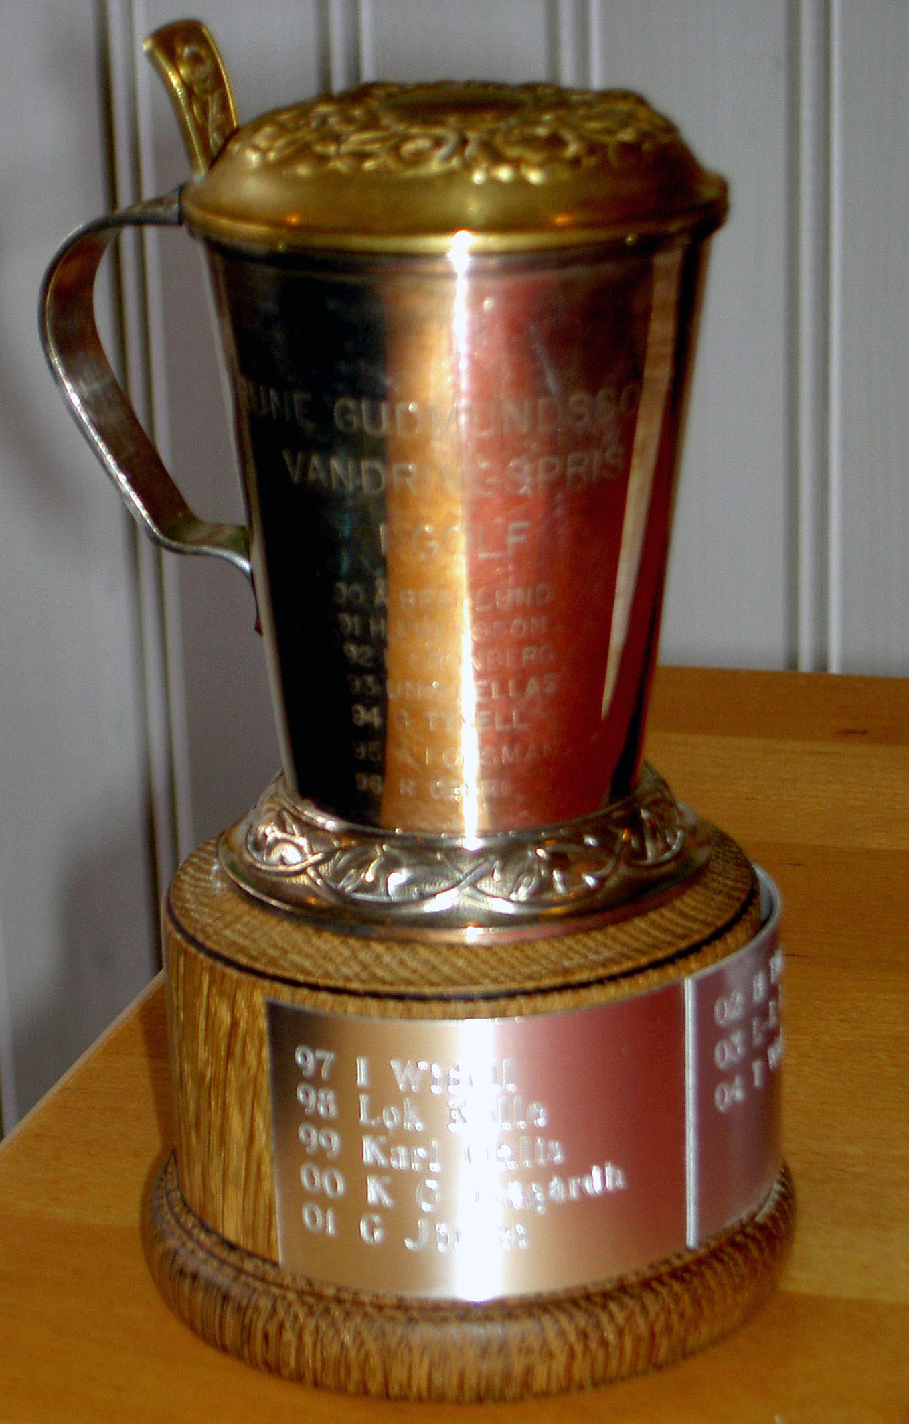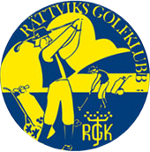

INBJUDAN”NYA”MANNERHEIM CUP Åland 28-30/5 2018

H50 + Leksands / Rättviks / Dalsjö GK. 16 / Pers. / Klubb.

Pris 3250:- (1euro 10:- sek.samt att vi blir min.40/pers.)

För detta får du resa T&R Åland, fika Gävle-bro(utresan)2dygn i dubbelrum
på Hotell Cikada inkl. 2 x frukost och 2 x tvårätters middag, 2 x greenfee,
SJÖBUFFE på färjan hem.

Tillägg enkelrum två nätter 600:-

Anmälan gör du via E-mail – (Telefon )

”Leksingar” ”Rättvikar” ”Dalsjöingar”

Olle Högvall Leif Lundin Sune Hellgren

olle.hogvall@gmail.com leif@lundins.eu sune.hellgren@hotmail.se

070 622 92 99 070 55 93 746 0243 237403 070 21 01 067

Ange: golfid, Vem du bor med? enkelrum? Golfbil?

Din anmälan vill vi ha senast 25 januari för att fastlägga hotell och golfbokning.

650:- kr som är bindande skall sättas in på bankgiro 5695-2534 Senast ons. 18/4. Kom ihåg att meddela Vem du är som betalar.
Resterande 2600:- till samma konto senast ons. 9/5.( Enkelrum 3200:- )

OBS! Max deltagare 48/pers, 16 pers/förening , vid ev, överbokning går vi efter anmälningsdato Först till Kvarn!

Med Golfhälsningar!
2017 – 11 – 28 Yngve Gävert

